Булычев В.А.
ФГАОУ ВО «Московский государственный технический университет имени Н.Э. Баумана (национальный исследовательский университет)», г. Калуга
bulkalugaru@yandex.ru
Случайное и неслучайное в 1С:Математическом конструкторе
Bulychev V.A.
Bauman State Technical University, Kaluga
Random and non-random aspects of 1C:MathKit
Аннотация
Рассматриваются расширенные функции плеера случайных испытаний в среде «1C:Математический конструктор». Демонстрируются примеры, в которых плеер используется для моделирования случайных опытов, процессов со случайным моментом остановки, а также динамических систем без вмешательства случая. В частности, рассматривается использование плеера для моделирования траекторий в математических бильярдах.
Abstract
The article considers the extended functions of the random trial player in the 1C:MathKit dynamic environment. The author provides examples where the player is used to simulate random trials, processes that stop at a randomly selected moment, as well as non-random dynamic systems. In particular, the use of a player for modeling paths in mathematical billiard games is discussed.

Ключевые слова: вероятность, случайный, испытание, процесс, величина, математический, бильярд, моделирование, динамический, среда, 1С:Математический конструктор

Keywords: probability, random process, random variable, mathematical modeling, mathematical billiard, dynamic environment, 1C:MathKit
Панель инструментов «Вероятность» появилась в 1С:Математическом конструкторе [1] (далее — МК) более 15 лет назад. За это время в МК было создано немало учебных ресурсов, предназначенных для изучения курса вероятности и статистики в школе [2]. Во всех таких моделях использовался элемент управления, получивший в МК название «Плеер случайных испытаний», о котором и пойдёт речь в дальнейшем.
В последних версиях МК функции этого элемента были значительно расширены. Теперь он может управлять не только случайными испытаниями, но и детерминированными процессами. Такими, как, например, движение материальной точки в силовом поле, отражение шара от бортов в бильярде, поведение робота на поле с препятствиями и т. д. В соответствии с расширением функций договоримся в дальнейшем называть этот элемент управления просто плеером.
Начнём с моделей, ради которых плеер был задуман. Его первоначальная функция состояла в управлении случайными опытами, которые в МК можно разделить на две категории: дискретные и непрерывные [3]. Дискретные опыты связаны с классическими вероятностными моделями: подбрасыванием монет и кубиков, случайным выбором, испытаниями Бернулли. Непрерывные опыты — это геометрические модели, связанные со случайным выбором точек на линии или в плоской области.
В процессе проведения случайных опытов плеер позволяет наблюдать за поведением любой случайной величины и собирать её значения в таблицу, а затем строить по этим значениям графики и диаграммы (рис. 1).

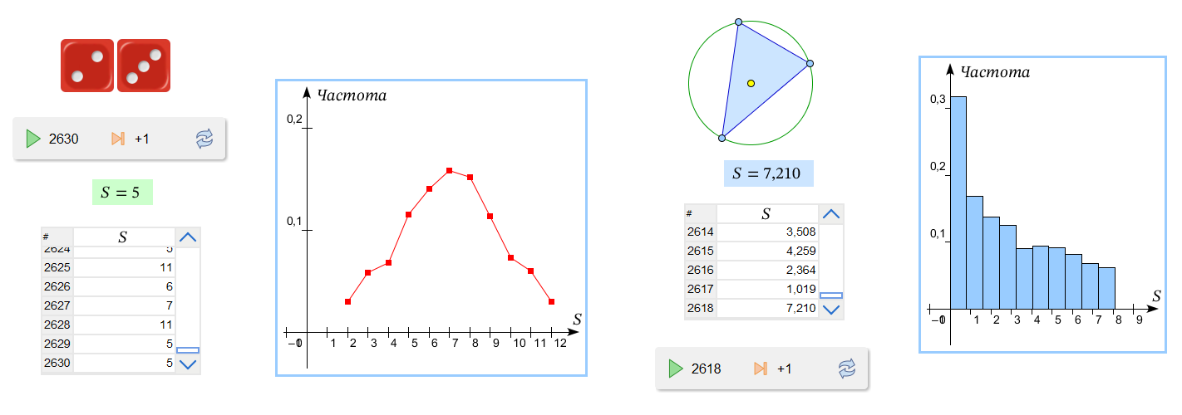
Рис. 1. Примеры использования плеера случайных испытаний

Более сложной функцией плеера является «проигрывание» не отдельных испытаний, а целых серий — то есть, по существу, случайных процессов. Рассмотрим эту функцию на примере одной известной задачи. Кратко она формулируется так: сколько раз нужно бросить кубик, чтобы увидеть все его грани? Более точная формулировка состоит в вычислении математического ожидания числа опытов, необходимых для выпадения каждой грани кубика хотя бы по одному разу.
Для создания такой модели понадобятся уже два плеера. Первый должен проводить испытания с кубиком до появления всех шести граней, а второй — запускать серию таких испытаний и записывать длину каждой серии в таблицу. По данным таблицы можно вычислить среднюю длину серии и построить график (рис. 2). Интересно, что эту задачу можно решить не только экспериментально, но и теоретически. Для этого вполне достаточно знаний школьного курса математики.
Задача с кубиком допускает одно неожиданное обобщение. Многие помнят, как в детстве пытались собрать полную коллекцию вкладышей от жвачек (или фигурок из киндер-сюрпризов и т. д.). Сколько в среднем жвачек нужно купить, чтобы собрать всю коллекцию? Это все та же задача о кубике, только теперь число его «граней» равно количеству различных вкладышей в коллекции. На рис. 2 представлен график зависимости среднего числа «испытаний», которое понадобится для сбора всей коллекции. Оно растёт как $y=\left(x+γ\right)\ln{x}$, где $γ≈0,577$ — постоянная Эйлера-Маскерони. Если, скажем, вам нужно собрать коллекцию из 25 различных вкладышей, то придётся купить в среднем около 100 жвачек!

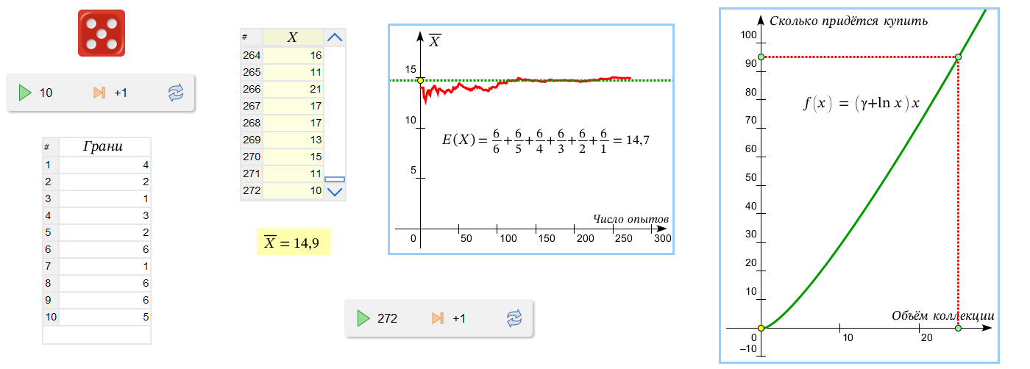
Рис. 2. График зависимости среднего числа «испытаний»

Перейдём к моделям, в которых плееру отводятся «неслучайные» функции, не свойственные ему в более ранних версиях МК. Начиная с версии 12.0, вы можете «поручить» плееру периодическое нажатие на любую управляющую кнопку, к которой привязано какое-либо действие. При этом задаётся либо общее количество таких нажатий (аналог цикла for), либо условие, при котором оно прекращается (аналог цикла while). Интервал между нажатиями можно изменять.
Эта функция плеера позволяет строить довольно сложные модели динамических систем, в которых на каждом шаге нужно пересчитывать много разных параметров и проверять различные условия. На рис. 3 показаны три листа из модели «Бильярды», созданной по мотивам замечательной книги [4]. При этом в модели практически не используются так называемые «скрипты»: всю необходимую работу берёт на себя плеер. При моделировании траектории шара используется известный метод «морковки» [5], в дополнение к которому достаточно проверить условие выхода шара на границу области и реализовать известный физический закон отражения. Геометрически это сводится к осевой симметрии вектора скорости шара относительно прямой, касательной к границе области. На рис. 3 таким образом построены траектории бильярдных шаров для круга, квадрата и эллипса.

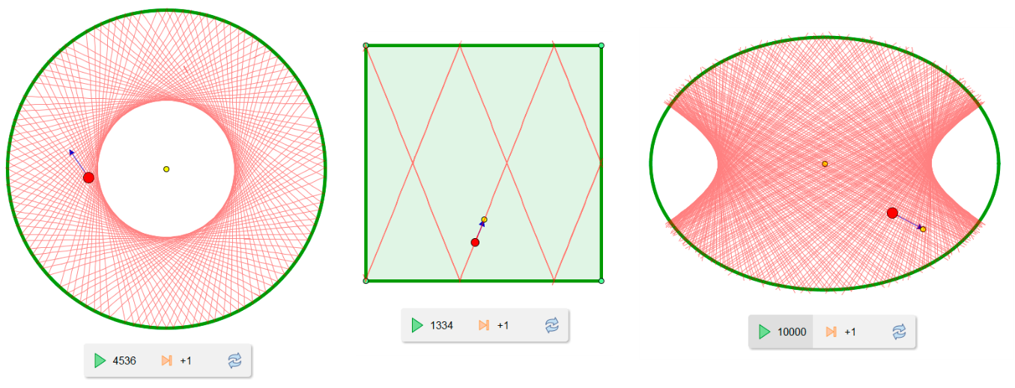
Рис. 3. Три листа из модели «Бильярды»

Можно надеяться, что расширение функций такого замечательного инструмента, как плеер, приведёт к появлению новых интересных моделей МК в самых разных областях приложения математики.

Литература
- «1C:Математический конструктор» — программная среда для создания интерактивных математических моделей. — URL: http://obr.1c.ru/mathkit, дата посещения: 08.12.2025.
- Бунимович Е.А., Булычев В.А. Математика. Вероятность и статистика. 7–11 классы, углублённый уровень: учебники. — М.: «Просвещение», 2025. — 157 с., 158 с., 159 с., 223 с., 144 с.
- Булычев В.А. Использование динамических возможностей среды «1С:Математический конструктор» при изучении основ теории вероятностей и математической статистики // Информатика и образование, 2018. — № 3 (292). — С. 61 – 65.
- Гальперин Г.А., Земляков А.Н. Математические бильярды. — М.: «Наука», 1990. — 288 с.
- Математическое моделирование для школьников / под ред. В.Н. Дубровского. — М.: ООО «1С-Паблишинг», 2023. — 207 с.

